Betegtájékoztató: Információk a felhasználó számára

Canespro kenőcs
bifonazol, karbamid

Mielőtt elkezdi alkalmazni ezt a gyógyszert, olvassa el figyelmesen az alábbi betegtájékoztatót, mert az Ön számára fontos információkat tartalmaz.
Ezt a gyógyszert mindig pontosan a betegtájékotatóban leírtaknak, vagy az Ön kezelőorvosa vagy gyógyszerésze által elmondottaknak megfelelően alkalmazza.
- Tartsa meg a betegtájékoztatót, mert a benne szereplő információkra a későbbiekben is szüksége lehet.
- További információkért vagy tanácsért forduljon gyógyszerészéhez.
- Ha Önnél bármilyen mellékhatás jelentkezik, tájékoztassa kezelőorvosát vagy gyógyszerészét. Ez a betegtájékoztatóban fel nem sorolt bármely lehetséges mellékhatásra is vonatkozik. Lásd 4. pont.
- Feltétlenül tájékoztassa kezelőorvosát, ha tünetei 2 héten belül nem enyhülnek, vagy éppen súlyosbodnak.

A betegtájékoztató tartalma:
  - Milyen típusú gyógyszer a Canespro kenőcs és milyen betegségek esetén alkalmazható?
  - Tudnivalók a Canespro kenőcs alkalmazása előtt
3. Hogyan kell alkalmazni a Canespro kenőcsöt?
4. Lehetséges mellékhatások
5 Hogyan kell a Canespro kenőcsöt tárolni?
6. A csomagolás tartalma és egyéb információk

1. Milyen típusú gyógyszer a Canespro kenőcs és milyen betegségek esetén alkalmazható?

A Canespro kenőcs hatóanyaga a bifonazol, egy széles spektrumú gombaellenes szer és a karbamid, amely a természetben, például az emberi szervezetben is előforduló anyag.
A Canespro kenőcs a kéz- és lábkörmök gombás fertőzéseinek körömeltávolító kezelésére szolgáló készítmény, amely egyidejűleg gombaellenes hatással is rendelkezik. Továbbá gyulladásgátló hatása miatt csillapítja a viszketést.

2. Tudnivalók a Canespro kenőcs alkalmazása előtt

Ne alkalmazza a Canespro kenőcsöt ha allergiás a bifonazolra, karbamidra vagy a gyógyszer (6. pontban felsorolt) egyéb összetevőjére.

Figyelmeztetések és óvintézkedések
A Canespro kenőcs alkalmazása előtt beszéljen kezelőorvosával vagy gyógyszerészével.
- Azoknál a betegeknél, akiknél korábban más gombaellenes készítmény (például: ekonazol, klotrimazol, mikonazol) iránti túlérzékenység szerepel, óvatosság javasolt a bifonazol-készítmény alkalmazásakor.
- Egyidejű warfarin-kezelés esetén orvosi megfigyelés szükséges.

Gyermekek és serdülők esetén kizárólag orvosi felügyelet mellett szabad alkalmazni a készítményt.

Amennyiben a tünetek folytatódnak vagy megmaradnak a kezelés után, keresse fel a kezelőorvosát.

A tapasszal szemben nagyon ritkán allergiás reakció fordulhat elő. Ilyenkor másfajta tapaszt kell alkalmazni.

Egyéb gyógyszerek és a Canespro kenőcs
Feltétlenül tájékoztassa kezelőorvosát vagy gyógyszerészét a jelenleg vagy nemrégiben szedett, valamint szedni tervezett egyéb gyógyszereiről.

Amennyiben warfarin-kezelésben részesül, tájékoztassa kezelőorvosát.

Terhesség,szoptatás és termékenység
Ha Ön terhes vagy szoptat, illetve ha fennáll Önnél a terhesség lehetősége vagy gyermeket szeretne, a gyógyszer alkalmazása előtt beszéljen kezelőorvosával vagy gyógyszerészével.

Terhesség
A készítmény hatóanyagaival kapcsolatban nincsenek a terhes nőkre vonatkozó adatok. Elővigyázatosságból, a terhesség első három hónapjában (első első trimeszterében) ajánlott kerülni a Canespro kenőcs alkalmazását.

Szoptatás
Canespro kenőccsel végzett kezelés alatt a szoptatás felfüggesztése javasolt.

Termékenység
Nincs adat arra vonatkozóan, hogy a Canespro kenőcs hatóanyagai károsítanák a férfi termékenységet.
A Canespro kenőcs hatóanyagaival kapcsolatban nincsenek adatok a női termékenységre vonatkozó lehetséges hatásokról.

A készítmény hatásai a gépjárművezetéshez és a gépek kezeléséhez szükséges képességekre
A Canespro kenőcs nem, vagy csak elhanyagolható mértékben befolyásolja a gépjárművezetéshez és a gépek kezeléséhez szükséges képességeket.

A Canespro kenőcs gyapjúviaszt tartalmaz
A készítmény gyapjúviaszt (lanolin) tartalmaz, amely helyi bőrreakciókat okozhat (például: kontakt dermatitisz).

3. Hogyan kell alkalmazni a Canespro kenőcsöt?

Ezt a gyógyszert mindig pontosan a betegtájékoztatóban leírtaknak, vagy az Ön kezelőorvosa vagy gyógyszerésze által elmondottaknak megfelelően alkalmazza. Amennyiben nem biztos az adagolást illetően, kérdezze meg kezelőorvosát vagy gyógyszerészét.

A köröm teljes gyógyulásához először a Canespro kenőcsöt, majd bifonazol hatóanyag-tartalmú krémet (például Canesten Plus krémet) kell használnia.

A kezelés ideje
1. Canespro kenőccsel végzett kezelés:
A Canespro kenőccsel minden nap figyelmesen el kell végezni a kezelést, és addig kell folytatni, amíg már nem lehet megpuhult, gombás körmöt lekaparni. Az ehhez szükséges idő a fertőzés kiterjedésétől és a köröm vastagságától függően kb. 7-14 nap.
A köröm leválasztása után a körömágy kezelését bifonazol-tartalmú krémmel (pl. Canesten Plus bifonazol krém) kell folytatni.

Amennyiben a tünetek folytatódnak vagy megmaradnak a kezelés után, a beteg keresse fel a kezelőorvosát.

2. Canesten Plus bifonazol krémmel végzett kezelés:
A beteg körömrész eltávolítása után a körömágy kezelését Canesten Plus bifonazol krémmel kell folytatni naponta egyszer, folyamatosan kb. 4 héten keresztül.

A köröm fertőzött részének Canespro-kezeléssel elért óvatos eltávolítása, és az ezt követő Canesten Plus bifonazol krémmel történő kezelés döntő szerepet játszik a hosszú távú eredményességben.

A Canespro kenőcs alkalmazásának módja

Az alábbi ábrán látható módon kell a kenőcsöt, a körömreszelőt és a vízálló tapaszt használni:

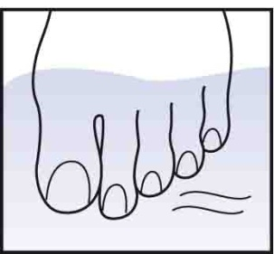 | 1. A lábat, illetve adott esetben a kezet kb. 10 percig meleg vízben kell áztatni, majd alaposan meg kell szárítani.
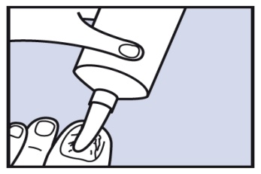 | 2. Ezután egy csík kenőcsöt kell az érintett körömre felvinni. Mivel a kenőcs - állagának köszönhetően - nem folyik, pontosan felvihető a célterületre. A kenőcsöt nem szabad bemasszírozni a körömbe.
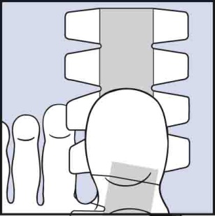 | 3. A tapasz egyik felét az ujj felső részére kell tenni.  A kép a lábujj alsó részét ábrázolja.
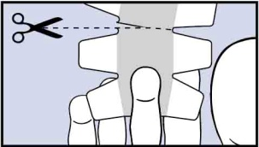 | FONTOS!  A nagylábujj kivételével minden ujjra fél tapaszt kell használni.
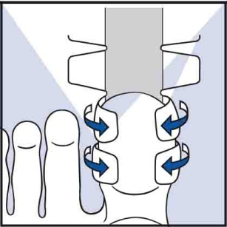 | 4. Ezután a tapasz oldalán található fülecskéket rá kell hajtani és erősen rá kell nyomni az ujjra.
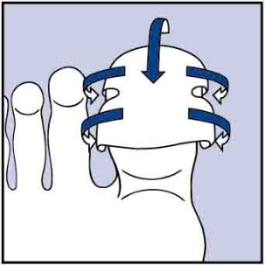 | 5. Majd a tapasz másik felét rá kell hajtani az ujjra és az oldalsó fülecskékkel rögzíteni kell.
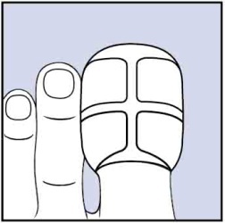 | 6. A tapasz így megvédi a beteg körmöt, amelyet 24 órán át kell a védőkötésben hagyni.
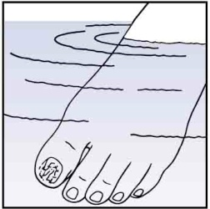 | 7. 24 óra elteltével a védőkötést el kell távolítani és a lábat, illetve kezet ismét meleg vízben kell áztatni 10 percig, majd alaposan meg kell szárítani.
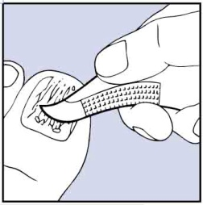 | 8. Ezután a felpuhult beteg körömréteget a körömkaparóval el kell távolítani. Ezt követően a 2. ponttól kell folytatni a kezelést.

A Canespro kenőcsöt naponta egyszer kell a fertőzött körömre felvinni, olyan mennyiségben, hogy vékony rétegben fedje a körmöt.

További fontos információk a Canespro alkalmazásával kapcsolatban

- A körmöt körülvevő bőrt általában nem kell letakarni a kenőccsel történő kezelés előtt. Kivételes esetben azonban előfordulhat irritáció, és ilyenkor a körmöt határoló bőrt ajánlatos cinkpasztával bekenni.

- A Canespro kenőcs csak a fertőzött körömanyagra hat, a köröm egészséges részei érintetlenek maradnak.

- A dobozban lévő tapasz mennyisége egy nagylábujj, vagy két másik ujj kezelésére elegendő. Amennyiben a dobozban lévő tapasz mennyisége nem elegendő a kezeléshez, úgy bármilyen vízálló ragtapasz felhasználható.

Alkalmazása gyermekeknél és serdülőknél
Gyermekek és serdülők esetén kizárólag orvosi felügyelet mellett szabad alkalmazni a készítményt a kezelőorvos által megadott alkalmazás szerint.

Ha bármilyen további kérdése van a gyógyszer alkalmazásával kapcsolatban, kérdezze meg kezelőorvosát vagy gyógyszerészét.

4. Lehetséges mellékhatások

Mint minden gyógyszer, így a ez a gyógyszer is okozhat mellékhatásokat, amelyek azonban nem mindenkinél jelentkeznek.

Nem ismert gyakoriságú mellékhatások (a gyakoriság a rendelkezésre álló adatokból nem állapítható meg):
- a köröm szélét vagy a körömágyat érintő, a bőrrel érintkezésbe kerülő anyag által kiváltott bőrgyulladás, a bőr felázása, bőrhámlás, körömbetegség, a köröm elszíneződése, bőrpír, bőrirritáció, az alkalmazás helyén jelentkező fájdalom, végtagfájdalom, viszketés, bőrkiütés.

Ezek a mellékhatások a kezelés abbahagyásával megszűnnek.

Mellékhatások bejelentése
Ha Önnél bármilyen mellékhatás jelentkezik, tájékoztassa kezelőorvosát vagy gyógyszerészét. Ez a betegtájékoztatóban fel nem sorolt bármilyen lehetséges mellékhatásra is vonatkozik. A mellékhatásokat közvetlenül a hatóság részére is bejelentheti az V. függelékben található elérhetőségeken keresztül.
A mellékhatások bejelentésével Ön is hozzájárulhat ahhoz, hogy minél több információ álljon rendelkezésre a gyógyszer biztonságos alkalmazásával kapcsolatban.

5. Hogyan kell a Canespro kenőcsöt tárolni?

Legfeljebb 30°C-on tárolandó.
A gyógyszer gyermekektől elzárva tartandó!

A dobozon, tubuson feltüntetett lejárati idő (Felhasználható) után ne alkalmazza ezt a gyógyszert. A lejárati idő a megadott hónap utolsó napjára vonatkozik.

Semmilyen gyógyszert ne dobjon a szennyvízbe vagy a háztartási hulladékba. Kérdezze meg gyógyszerészét, hogy mit tegyen a már nem használt gyógyszereivel. Ezek az intézkedések elősegítik a környezet védelmét.

6. A csomagolás tartalma és egyéb információk

Mit tartalmaz a Canespro kenőcs?
- A készítmény hatóanyagai: 1 g kenőcs 10 mg bifonazolt és 400 mg karbamidot (urea) tartalmaz.
- Egyéb összetevők: gyapjúviasz (lanolin), fehér vazelin, fehér viasz.

Milyen a Canespro kenőcs külleme és mit tartalmaz a csomagolás?
Sárgás színű homogén kenőcs PE csavaros kupakkal lezárt alumínium tubusba töltve. A dobozban 1 db tubus (10 g kenőcs) + 15 db vízhatlan tapasz + 1 db műanyag körömreszelő található.

A forgalomba hozatali engedély jogosultja:
Bayer Hungária Kft.
1117 Budapest,
Dombóvári út 26.

Gyártó:
Kern Pharma S.L.
Poligono Industrial Colón II
Venus, 72
08228 Terrassa (Barcelona)
Spanyolország

vagy

GP Grenzach Produktions GmbH
Emil-Barell-Str. 7
79639 Wyhlen
Németország

OGYI-T-6804/01

A betegtájékoztató engedélyezésének dátuma: 2021. november.

